# MQ的配置步骤

一：页面配置数据字典的步骤，请按照图片所示的步骤操作，在数据库中对应的表是【dic_items】

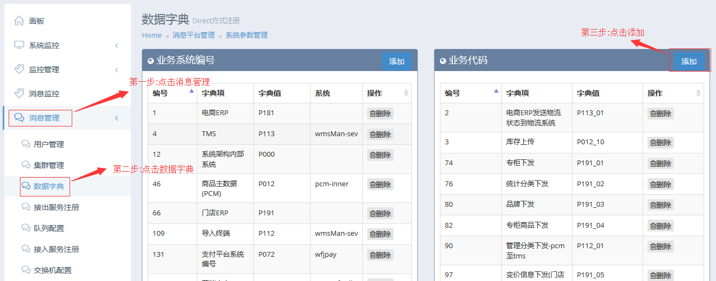

点击添加后会出现以下对话框，继续按照图片显示的内容操作

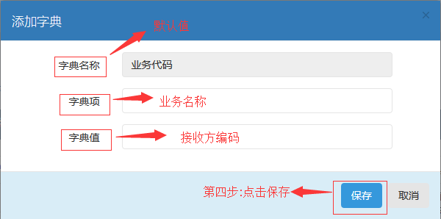

二：在【接入服务注册】中注册步骤：在数据库中对应的表是【ibound_conf】

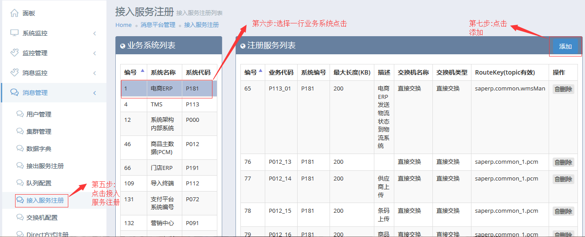

点击添加后会弹出如下的对话框

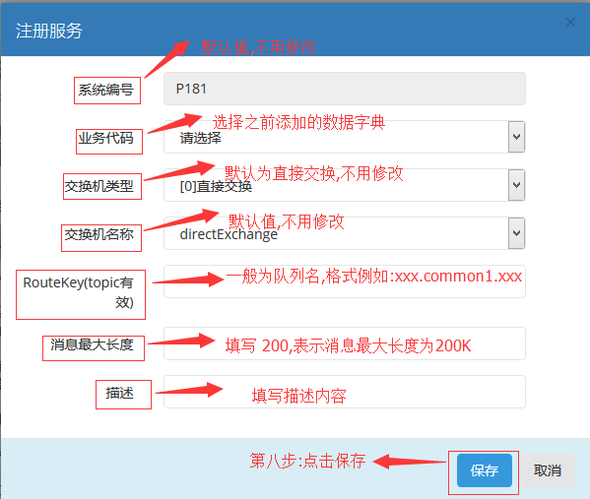

三:队列配置步骤: 在数据库中对应的表是【queue_conf】

**如果mq消息的发送方是非门店ERP(包括消息接收方为门店ERP),则直接配置队列,如下图:**

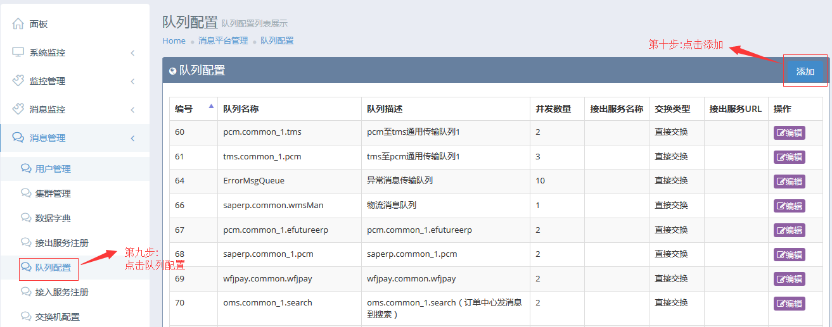

点击添加后会弹出如下的对话框

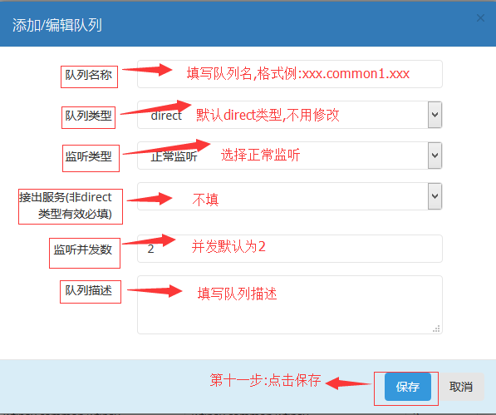

**注意: 如果消息接收方为门店ERP,** **要在【fuji_queue】中进行如下图配置:**

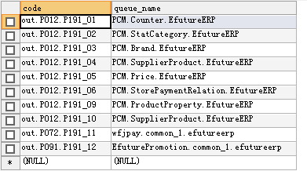

配置规则：

【code】:out.PXX.Pooo_oo

【queue_name】:队列名称

**如果mq消息的发送方是门店ERP,则需要先配置接出服务注册,如下图:**

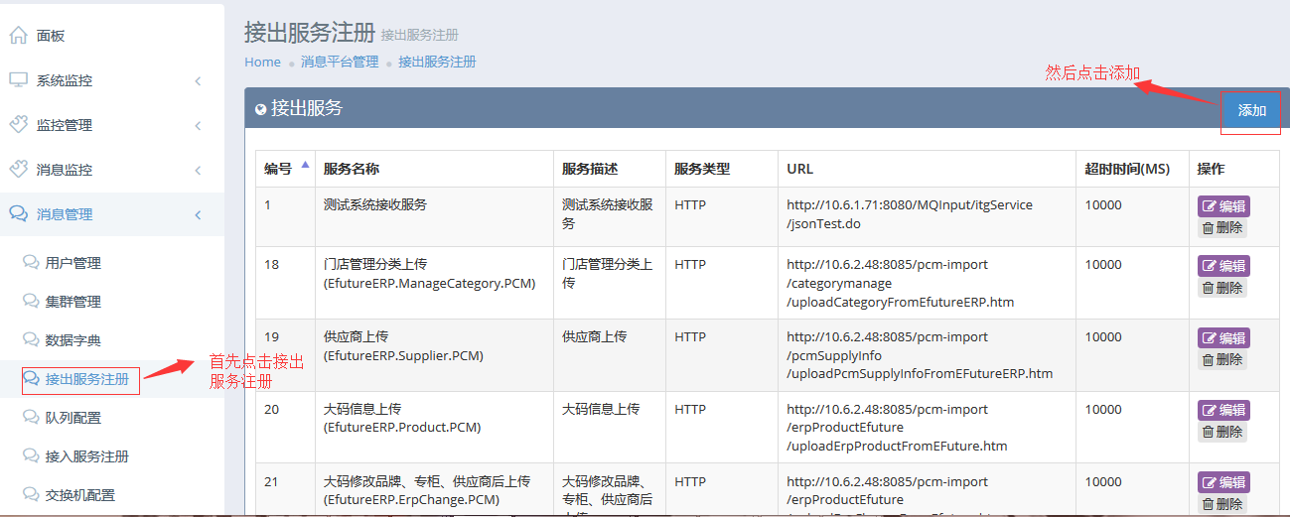

点击添加后弹出如下图对话框:

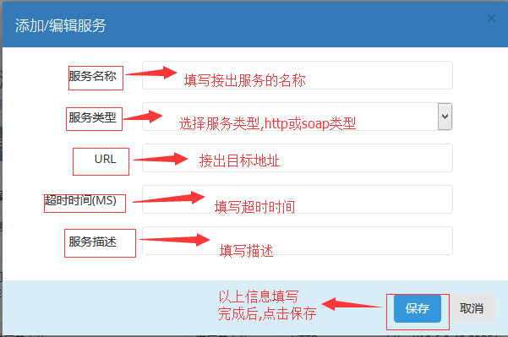

**然后再添加队列,第九步,第十步与消息发送方为非门店ERP一样,第十一步与非门店ERP不同,如下图所示:**

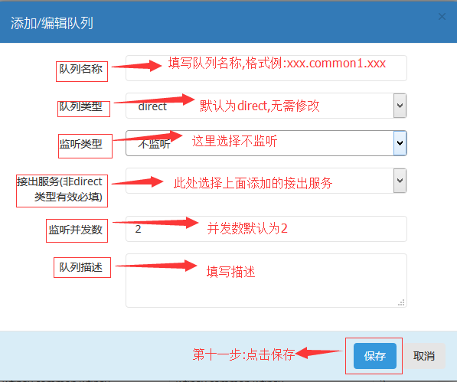

四:配置【Direct方式注册】,如下图所示:

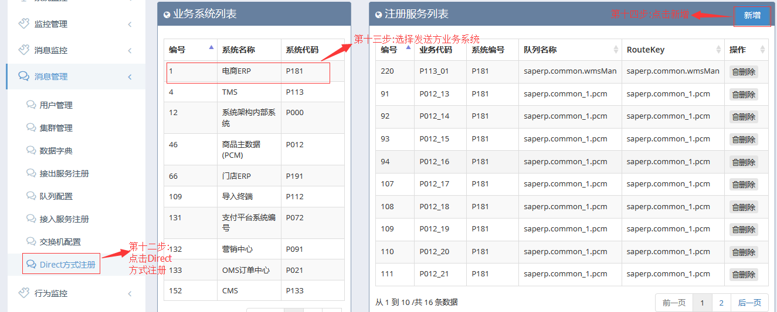

点击新增后弹出如下对话框:

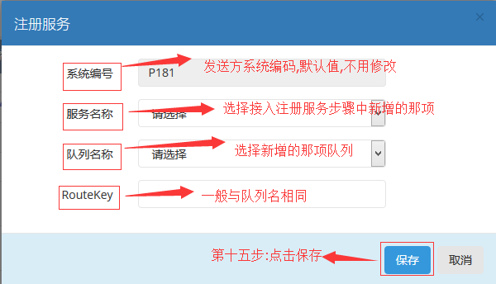

在监控平台配置完之后需要在RabbitMQ中进行队列（queue）配置和交换机（Exchanges）配置

队列（queue）配置如下，点击红框标注的【queue】，拖动滚动条到底部

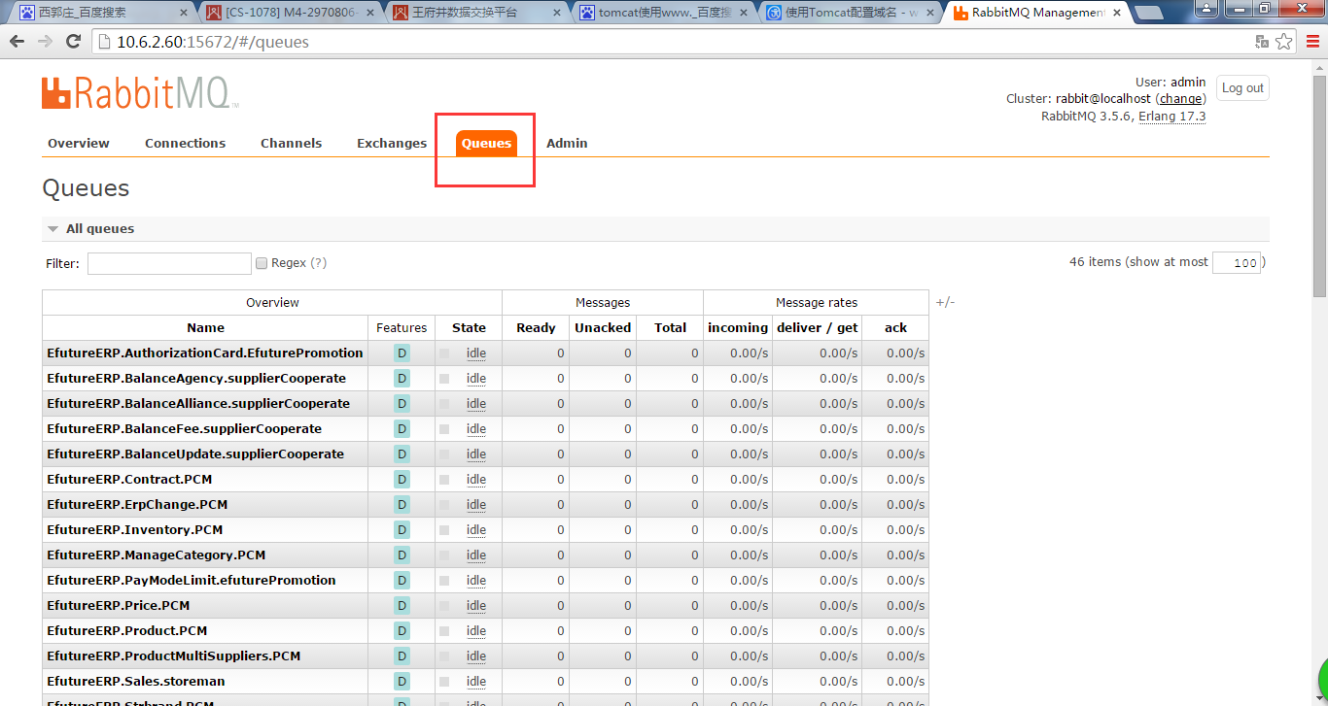

在如下地方配置队列

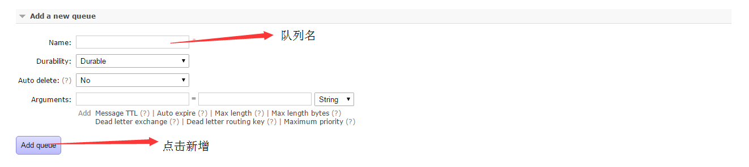

如果是几台服务器是集群，需要配置节点，节点的值跟其他队列的节点一样

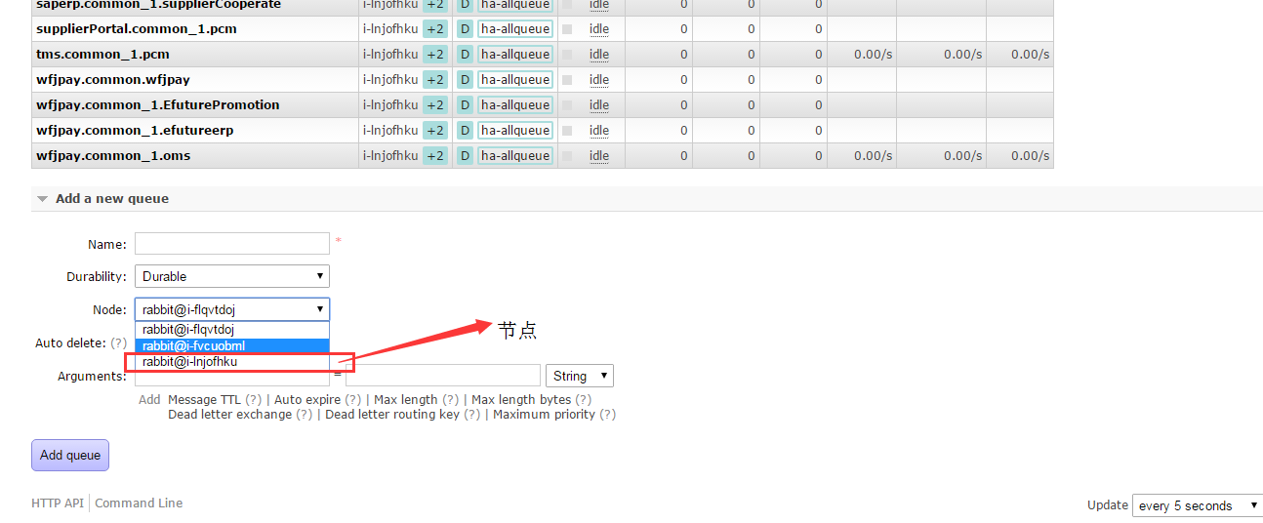

交换机（Exchange）配置如下，点击红框标注的【Exchange】，

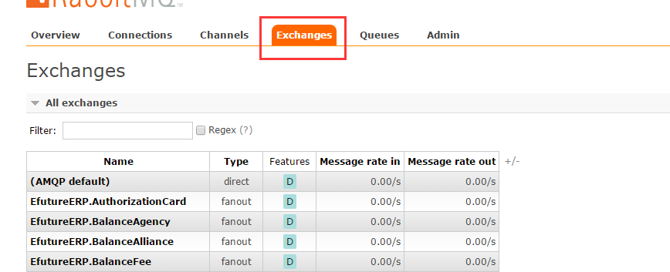

如果不是门店ERP给的队列，而是自己定义的队列则需要找到【directExchange】点进去

进行队列绑定

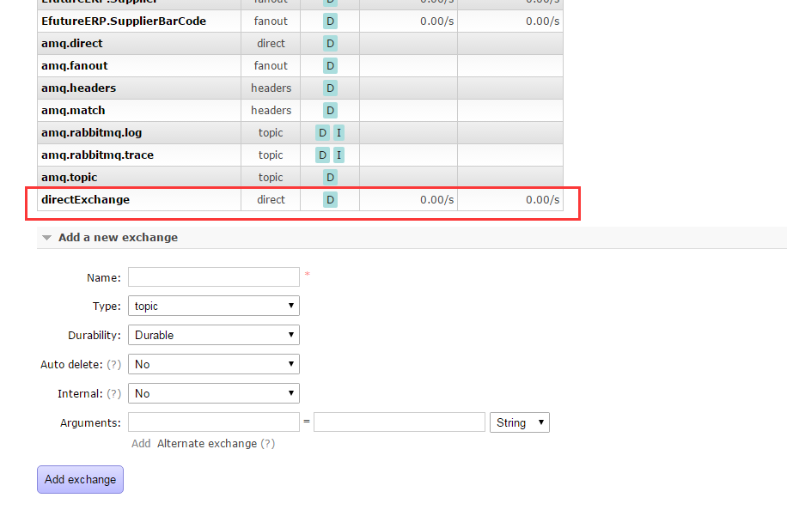

点进去【directExchange】进行如下操作步骤

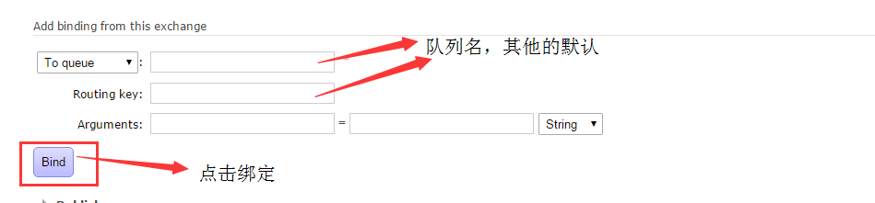

门店ERP给的队列交换机的配置方式

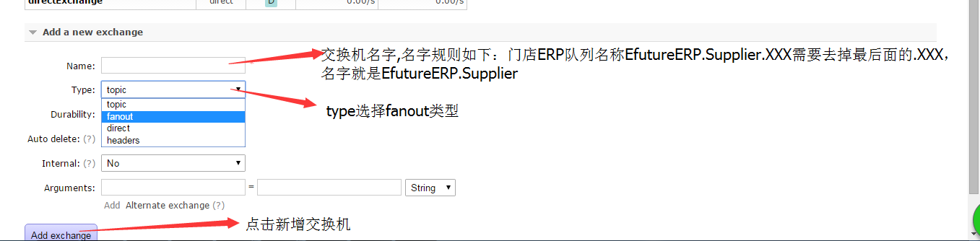

然后点击新增的EfutureERP.supplier交换机，进去之后配置队列，最后点击【bind】

